INDICAÇÃO N° 250/2021

INDICA A REVITALIZAÇÃO DO MONUMENTO DOS PIONEIROS, LOCALIZADO ENTRE A AVENIDA BLUMENAU E A AVENIDA TANCREDO NEVES, NO MUNICÍPIO DE SORRISO - MT.

MAURICIO GOMES-PSB, com assento nesta Casa, de conformidade com o Artigo 115 do Regimento Interno, requer à Mesa que este expediente seja encaminhado ao Exmo. Senhor Ari Lafin, Prefeito Municipal, com cópias á Secretaria Municipal de Obras e Serviços Públicos, versando sobre a necessidade de revitalização do Monumento dos Pioneiros, localizado entre a Avenida Blumenau e a Avenida Tancredo Neves, no Município de Sorriso – MT.

JUSTIFICATIVAS

Considerando que é assegurado ao Vereador promover, perante quaisquer autoridades, entidades ou órgãos da administração Municipal, direta ou indireta e fundacional, os interesses públicos ou reivindicações coletivas de âmbito Municipal ou das comunidades representadas, podendo requerer, no mesmo sentido, a atenção de autoridades Federais ou Estaduais (Art. 244, inciso V do Regimento Interno da Câmara Municipal de Sorriso); Considerando que é dever do Poder Executivo Municipal a instalação, conservação e manutenção de bens públicos;

Devido à deterioração do monumento causada pela não conservação e pelo passar dos anos, se faz necessário a revitalização, para que todos saibam do seu real significado;

Considerando a relevância cultural e a importância da conservação desse monumento para as futuras gerações devido ao seu valor histórico;

Este monumento simboliza a agricultura, os pioneiros, empresários e empreendedores de nosso município, pois permite estabelecer uma conexão histórica do passado com o presente.

Considerando ser uma reivindicação da população sorrisense.
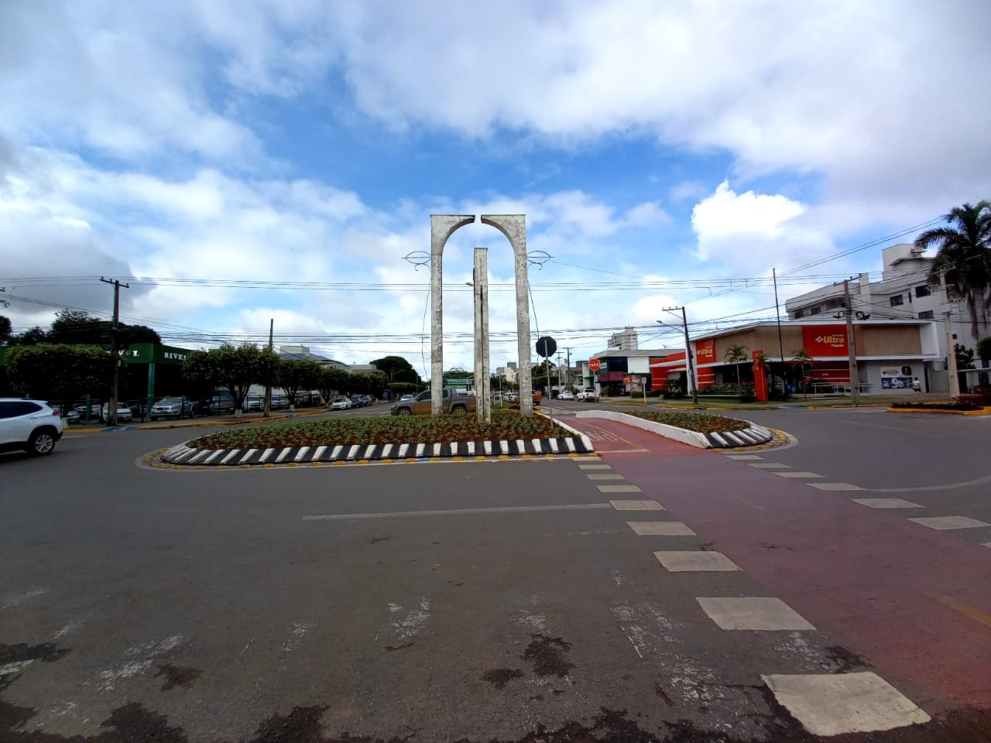

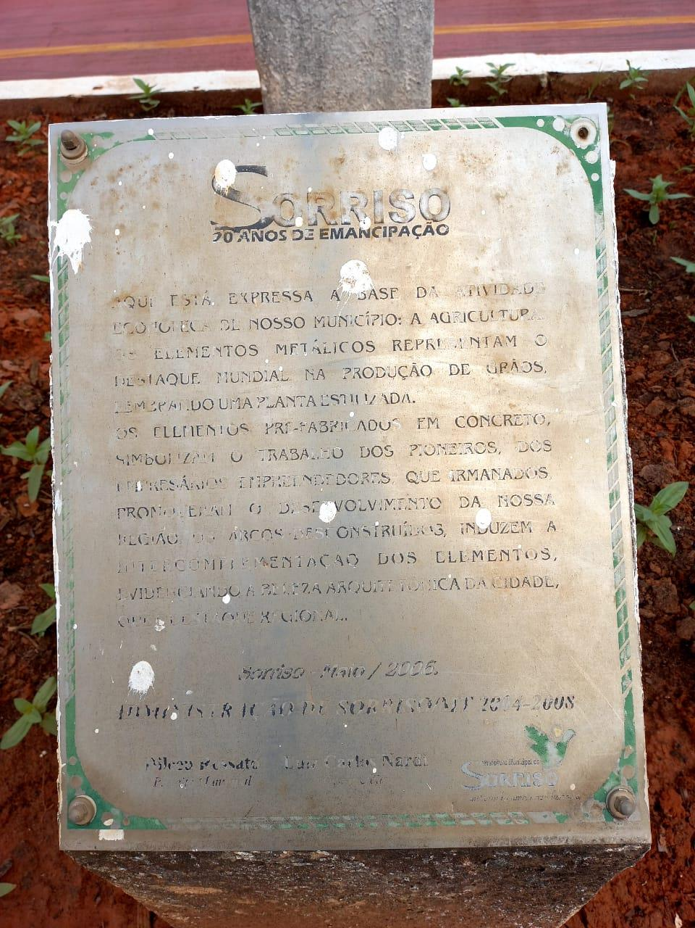

Câmara Municipal de Sorriso, Estado de Mato Grosso, em 15 de Março de 2021.

MAURICIO GOMES
Vereador PSB

